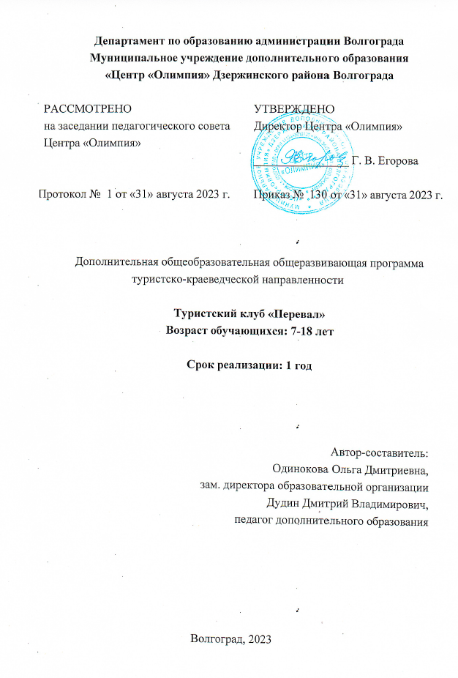
1. «Комплекс основных характеристик образования»
Пояснительная записка

1.1. Направленность. Дополнительная общеобразовательная общеразвивающая программа «Туристский клуб «Перевал» (далее - Программа) по содержательной, тематической направленности является туристско-краеведческой и предоставляет обучающимся возможность изучения туризма и своей малой родины посредством туристско-краеведческой деятельности.
1.2. Актуальность. Туризм во всех формах своей деятельности способствует разностороннему развитию личности обучающегося, общему оздоровлению организма, укреплению физических и духовных сил, совершенствованию технико-тактического мастерства, приобретению навыков самостоятельной деятельности, инициативности и коллективизма, изучению своего края и воспитанию патриота своей Родины.
1.3. Педагогическая целесообразность состоит в том, что успешная ее реализация позволяет развить специальные умения и навыки по направлениям: ориентирование, спортивный туризм и краеведение, создаёт условия для развития качеств личности обучающегося, таких как выносливость, целеустремленность, способность превозмогать трудности и т.п. Программа включает в себя учебный материал, освоение которого дает возможность обучающимся добиваться отличных показателей в спортивном туризме, формировать такие качества личности, как дисциплинированность, уверенность в своих силах, спокойствие, рассудительность, бескорыстие, доброта и т.п. Программа учитывает психофизическое развитие обучающихся.
1.4. Отличительные особенности данной дополнительной общеобразовательной программы от уже существующих программ заключаются в объединении пешеходного туризма и ориентирования в одной программе, что позволяет проявиться различным способностям обучающихся, а также придает ценностное значение физическим тренировкам, необходимым при занятиях туризмом. Сочетание коллективных действий в учебной группе на маршруте, и индивидуальных действий в условиях ориентирования на местности, воспитывает умение жить и работать в коллективе, самостоятельность, умение принимать решения и нести за них индивидуальную ответственность.
1.5. Адресат программы. Программа предназначена для обучающихся от 7 до 18 лет включительно, обучающихся младшей, средней и старшей школы, и направлена на формирование у детей и подростков начальных умений и навыков в области туризма, физической культуры и здорового образа жизни. Она способствует познавательному интересу к истории родного края, а также влияет на профилактику асоциального поведения детей и подростков.
Особенностями младшего школьного возраста являются:
- живой интерес к окружающей жизни, жажда ее познания;
- восприимчивость к тому, что ребенок узнает самостоятельно и от взрослых;
- повышается произвольность психических процессов – восприятия, мышления и речи, внимания, памяти, воображения;
- внимание становится более сосредоточенным, устойчивым (ребенок способен им управлять), в связи с этим развивается способность запоминать: мобилизуя волю, ребенок сознательно старается запомнить правила, последовательность действий при выполнении заданий и т.п.;
- поведение становится более целенаправленным, целеустремленным.
Особенностями среднего школьного возраста являются:
- потребность во взрослом общении;
- общение преобразуется в самостоятельный вид деятельности;
- возникновение потребности самоутвердиться, занять достойное место в коллективе;
- формируется потребность в активной познавательной деятельности.
Особенностями старшего школьного возраста являются:
- наступление психической зрелости;
- преобладающее значение в познавательной деятельности занимает абстрактное мышление, стремление глубже понять сущность и причинно-следственные связи изучаемых предметов и явлений;
- в мышлении преобладает аналитико-синтетическая деятельность, стремление к сравнениям;
- на более высокий уровень поднимается развитие чувств и волевых процессов.
Программа учитывает все характерные черты каждого возраста. Группы
формируются в соответствии с возрастными категориями, к которым относятся обучающиеся.
1.6. Уровень программы, объем и сроки реализации программы.
В соответствии с концепцией учебного плана программа имеет базовый уровень и рассчитана на 1 год обучения. Общее количество часов обучения по программе составляет 144 часа.
1.7. Форма обучения – очная.
1.8. Режим занятий. Групповые занятия проводятся 2 раза в неделю по 2 академических часа, с 10-минутным перерывом. Режим занятий составляется в соответствии с требованиями СанПиН. Набор детей проводится независимо от уровня их подготовки.
1.9. Особенности организации образовательного процесса. Формируются группы обучающихся одной возрастной категории постоянного состава. Приоритетные формы организации образовательного процесса: групповые учебно-тренировочные занятия, которые включают в себя теоретическую беседу, инструктаж, просмотр иллюстраций и практическую часть; ОФП и игры, занятия оздоровительной направленности. Упражнения подбираются в соответствии с учебными, воспитательными и оздоровительными целями занятия. На занятиях используется игровой метод, технические средства обучения.
Программа реализуется с использованием сетевого взаимодействия на основании договора между образовательными учреждениями, на базе которых проводятся занятия.
1.10. Цель программы: личностное и физическое развитие обучающихся, удовлетворение их естественной потребности в познании окружающего мира и своего края посредствам туризма и краеведения.
1.11. Задачи программы:
Предметные:
- формировать основные знания о своем крае, технике и тактике туризма, топографии и ориентировании на местности, ведении краеведческих наблюдений и исследований;
- формировать знания о становлении, развитии и основных видов туризма;
- научить обучающихся основным правилам поведения на природе (в походе, в лесу, на воде);
- сформировать знания о приемах оказания первой медицинской помощи.
Метапредметные:
- формировать необходимые умения и навыки туристского поведения и организации туристского быта;
- развивать творческий подход и умение самостоятельного решения поставленной задачи в нестандартных жизненных ситуациях;
- научить строить логическое рассуждение, делать заключение и выводы по туристской деятельности;
- формировать умение общения и взаимодействия в коллективе.
Личностные:
- формировать у обучающихся положительные качества характера, способствующих сплочению коллектива и мотивации на совершение добрых поступков и дел во благо других людей;
- формировать ценностное отношение к здоровому и безопасному образу жизни;
- формировать бережное отношение к природе и окружающему миру;
- формировать эстетическое восприятие природы и интереса к ней;
- формировать основы самооценки.

1.12 Учебный план
№ п/п | Наименование темы | Количество часов |  |  | Формы аттестации/ контроля
 |  | общее | теория | практика
1. | Вводное занятие. Техника безопасности | 2 | 2 | - | Опрос, диагностика
2. | История туризма. Становление и развитие туризма в России | 8 | 7 | 1 | Опрос, педагогическое наблюдение, тестирование
3. | Основные виды туризма | 5 | 4 | 1 | Опрос, педагогическое наблюдение, тестирование
4. | Каждый может потеряться | 20 | 10 | 10 | Опрос, педагогическое наблюдение, практическое занятие, интерактивная игра
5. | Топография и ориентирование | 14 | 6 | 8 | Опрос, педагогическое наблюдение, викторина
6. | Экстремальные погодные условия | 10 | 4 | 6 | Опрос, педагогическое наблюдение, практическое занятие, тестирование
7. | Техника безопасности | 1 | 1 | - | Опрос, диагностика
8. | Промежуточная аттестация. Туристический поход в пойму реки Царица | 4 | 1 | 3 | Поход
9. | Выживание на природе | 18 | 8 | 10 | Опрос, педагогическое наблюдение, практическое занятие
10. | Как обезопасить себя от нападения диких животных и насекомых | 10 | 6 | 4 | Опрос, педагогическое наблюдение, практическое занятие
11. | Поиск пищи | 10 | 4 | 6 | Опрос, педагогическое наблюдение, практическое занятие
12. | Основы безопасного поведения не природе. Первая медицинская помощь | 14 | 4 | 10 | Опрос, педагогическое наблюдение, практическое занятие
13. | Туристские песни под гитару | 10 | 2 | 8 | Опрос, педагогическое наблюдение, практическое занятие
14. | Организация, подготовка и проведение туристических походов | 11 | 4 | 7 | Опрос, педагогическое наблюдение, практическое занятие, настольная игра
15. | Техника безопасности | 2 | 2 | - | Опрос, диагностика
16. | Итоговая аттестация. Поход к подножию Мамаева Кургана | 5 | 1 | 4 | Поход
 | ИТОГО | 144 | 64 | 80

1.13. Содержание программы
1. Вводное занятие. Техника безопасности (2 часа)
Теория: знакомство с обучающимися. Общие правила техники безопасности на занятиях туризмом.
Форма контроля: тестирование.
- История туризма. Становление и развитие туризма в России (8 часов)
Теория: зарождение элементов путешествий, путешествия в Древнем мире, походы и путешествия Средневековья, эпоха великих географических открытый, развитие путешествий в XIX – начале XX вв. Туризм в Российской империи в XVIII – начале XX вв. Туризм в СССР.
Форма контроля: опрос, педагогическое наблюдение, тестирование.
Практика: опрос, педагогическое наблюдение, тестирование.
- Основные виды туризма (5 часов)
Теория: культурно-познавательный туризм, спортивный туризм, приключенческий туризм, деловой туризм, лечебный (медицинский) туризм, сельский (деревенский, фермерский) туризм, экологический туризм, религиозный туризм.
Форма контроля: опрос, педагогическое наблюдение, тестирование.
- Каждый может потеряться (20 часов)
Теория: изучение главных правил перед походом: 1. Сообщать, куда направляешься и когда планируешь вернуться; 2. Не ходить одному; 3. Всегда брать с собой питьевую воду, еду и аварийный комплект. Строительство укрытия, поиск воды, сигналы о помощи, разведение костра.
Практика: отработка на практике строительства укрытия, сигналов о помощи и разведение костра. Интерактивная игра «Основы туризма»
Форма контроля: опрос, педагогическое наблюдение, практическое занятие, интерактивная игра.
- Топография и ориентирование (14 часов)
Теория: понятие о карте. Условные знаки, измерений расстояний, ориентирование на местности, способы и средства ориентирования, действия в случае потери ориентировки.
Практика: викторина «Топографический марафон».
Форма контроля: опрос, педагогическое наблюдение, викторина.
- Экстремальные погодные условия (10 часов)
Теория: изучение экстремальных погодных явлений; знание метеорологии; подготовка к различным погодным условиям.
Практика: тестирование на знание погодных явлений и поведение в экстремальной погодной ситуации.
Форма контроля: опрос, педагогическое наблюдение, практическое занятие, тестирование.
- Техника безопасности (1 час)
Теория: техника безопасности при первом пешим походе.
Форма контроля: опрос, диагностика.
- Промежуточная аттестация. Туристический поход в пойму реки Царица (4 часа)
Теория: организация и подготовка к походу.
Практика: подготовка к походу, пеший поход в пойму реки Царица.
Форма контроля: поход.
- Выживание на природе (18 часов)
Теория: изучение основных принципов выживания на природе: знание опасностей и умение их избегать; принятие мер для поддержания тепла и защиты от неблагоприятных погодных условий; правильный подбор одежды и снаряжения; изучение правил поведения в случае потери ориентации или травмы.
Практика: отработка основных навыков и знаний, полученных в ходе теоретических занятий.
Форма контроля: опрос, педагогическое наблюдение, практическое занятие.
10. Как обезопасить себя от нападения диких животных и насекомых (10 часов)
Теория: определение и классификация диких животных и опасных насекомых; основные правила поведения при встрече с разными видами животных и насекомых; опасности, которые могут представлять различные виды животных и насекомых для человека; средства и методы защиты от нападения животных и насекомых в дикой природе; оказание первой помощи при укусах и ранах, нанесенных животными и насекомыми.
Практика: отработка поведения при встрече с различными видами животных и насекомых на практике; обучение методам защиты от укусов и ран, нанесенных дикими животными и насекомыми (использование репеллентов, защитной одежды, правильный выбор места для лагеря и т.д.); освоение навыков оказания первой помощи при нападении животных и насекомых (обработка ран, применение противоядий и т.п.).
Форма контроля: опрос, педагогическое наблюдение, практическое занятие.
11. Поиск пищи (10 часов)
Теория: классификация и особенности различных видов пищи в условиях дикой местности; способы добывания пищи в зависимости от времени года, местности и наличия ресурсов; принципы хранения и приготовления пищи в полевых условиях; распределение пищи и нормы потребления в зависимости от физической нагрузки и индивидуальных потребностей обучающегося.
Практика: отработка навыков поиска, сбора и обработки пищи в различных условиях местности; обучение приготовлению пищи из местных ресурсов с использованием подручных средств; применение на практике методов хранения пищи в полевых условиях, а также принципов распределения и потребления.
Форма контроля: опрос, педагогическое наблюдение, практическое занятие.
- Основы безопасного поведения не природе. Первая медицинская помощь (14 часов)
Теория: первая медицинская помощь при легких травмах, при переломах, при солнечном ударе, при укусах насекомых, отравлениях и носовом кровотечении.
Практика: игра «Спасите раненого».
Форма контроля: опрос, педагогическое наблюдение, практическое занятие.
13. Туристские песни под гитару (10 часов)
Теория: история возникновения туристских песен и их особенности; основные жанры и стили туристских песен; правила аккомпанирования на гитаре и основы нотации; разбор популярных туристских песен: тексты, аккорды, мелодии.
Практика: разучивание популярных туристских песен, включая их исполнение в ансамбле.
Форма контроля: опрос, педагогическое наблюдение, практическое занятие.
- Организация, подготовка и проведение туристических походов (11 часов)
Теория: подготовка похода, общественно полезная работа в походе, туристские должности в группе, туристское снаряжение, организация туристского быта, привалы и ночлеги, питание в походе, техника и тактика движения в походе, преодоление препятствий.
Практика: настольная игра «Робинзон Крузо: Приключения на таинственном острове».
Форма контроля: настольная игра.
- Техника безопасности (2 часа)
Теория: техника безопасности при пешем походе.
Форма контроля: тестирование.
- Итоговая аттестация. Поход к подножию Мамаева Кургана (5 часов)
Теория: организация и подготовка к походу.
Практика: подготовка к походу, пеший поход к подножию Мамаева Кургана.
Форма контроля: поход.
1.14. Планируемые результаты освоения программы:
Предметные:
- сформированность основных знаний о своем крае, технике и тактике туризма, топографии и ориентировании на местности, ведении краеведческих наблюдений и исследований;
- сформированность знаний о становлении, развитии и основных видах туризма;
- сформированность у обучающихся основных правил поведения на природе (в походе, в лесу, на воде);
- сформированность знаний о приемах оказания первой медицинской помощи.
Метапредметные:
- сформированность необходимых умений и навыков туристского поведения и организации туристского быта;
- сформированность творческого подхода и умение самостоятельного решения поставленной задачи в нестандартных жизненных ситуациях;
- сформированность навыков строить логическое рассуждение, делать заключение и выводы по туристской деятельности;
- сформированность умения общаться детей и подростков в коллективе.
Личностные:
- сформированность у обучающихся положительных качеств характера, способствующих сплочению коллектива и мотивации на совершение добрых поступков и дел во благо других людей;
- сформированность ценностного отношения к здоровому и безопасному образу жизни;
- сформированность бережного отношения к природе и окружающему миру;
- сформированность эстетического восприятия природы и интереса к ней;
- сформированность основ самооценки.

2. «Комплекс организационно-педагогических условий, включающих формы аттестации»

2.1. Календарный учебный график программы
Календарный учебный график программы составляется в соответствии с годовым календарным учебным графиком Муниципального учреждения дополнительного образования «Центр «Олимпия» Дзержинского района Волгограда».
Количество учебных недель – 36 недель.
2.2. Условия реализации программы
Материально-техническое обеспечение:
Необходимо наличие хорошо освещенного, проветриваемого кабинета в соответствии с санитарно-гигиеническими требованиями, предъявляемыми к мебели и оборудованию.
Данное помещение должно быть чисто убранным, проветренным, оснащено в соответствии с требованиями СанПиН, свободно вмещать 30 обучающихся, 15 столов с двумя стульями у каждого преподавательский стол и стенд, отображающий тематику программы.
Перечень оборудования, инструментов и материалов, необходимых для реализации программы:
- учебные плакаты: «Узлы, применяемые в туризме», «Биваки», «Палатки», «Медицина и гигиена», «Преодоление естественных препятствий» – 1 шт.;
- учебные топографические карты – 15 шт.;
- условные знаки спортивных и топографических карт;
- топографические карты Волгограда и Волгоградской области (М 1:100000; М 1:150000; М 1:500000);
- дидактический (раздаточный) материал;
- настольная игра «Робинзон Крузо: Приключения на таинственном острове»;
- топографические принадлежности (компас, курвиметр, топографическая карта) – 1 комплект;
- палатка туристическая – 3 шт.;
- топор в чехлеуч;
- пила в чехле;
- костровые принадлежности (тросик костровой, крючки и т.д.);
- коны (котлы) туристические;
- хозяйственный набор (половник, доска разделочная, ножи, рукавицы костровые, спички в термоупаковке, моющее средство, тряпки, клеенка обеденная, тара для продуктов);
- аптечка медицинская в упаковке;
- ремонтный набор в упаковке;
- саперная лопатка;
- репшнуры (1,5-2 метра, диаметром 6 мм);
- тетрадь описания пути движения;
- фотоаппарат или телефон с камерой;
- рюкзак;
- обувь спортивная;
- штормовка и брюки;
- спортивный тренировочный костюм;
- носки шерстяные;
- бутылка питьевой воды;
- канцтовары (тетрадь, ручка, цветные карандаши, фломастеры, линейка, транспортир).
Информационное обеспечение (аудио-, видео-, интернет- источники): обеспечение аудиовизуальных материалов (презентации, фильмы, ролики) в соответствии с тематикой учебного плана, тренажеры и обучающие программы, учебная и периодическая литература.
Кадровое обеспечение: обеспечение по программе осуществляется педагогами, имеющими высшее образование (по направленности программы) и отвечающими квалификационным требованиям, указанным в квалификационных справочниках, и (или) профессиональном стандарте.
2.3. Формы аттестации
Согласно учебному плану формами контроля являются: опрос, диагностика, педагогическое наблюдение, тестирование, квест-игра, викторина, практическое занятие, настольная игра, поход.
Промежуточная аттестация проводится один раз в течение реализации программы после прохождения основного теоретического материала. Она представлена в виде туристического похода в пойму реки Царица, во время которой обучающиеся демонстрируют свои знания о базовых навыках туризма, полученные на занятиях.
Уровень освоения материала выявляется в беседах, опросах, тестированиях. В течение всего периода обучения педагог ведет индивидуальное наблюдение за развитием каждого обучающегося.
Формы отслеживания и фиксации образовательных результатов: материал тестирования, квест-игра, настольная игра, викторина.
Формы предъявления и демонстрация образовательных результатов: открытые занятия.
Форма проведения итогов реализации программы: поход.
2.4. Оценочные материалы
Диагностические методики в программе нацелены на определение начального уровня знаний у обучающихся навыков туризма.
Цель диагностики: определить уровень развития у обучающихся интереса к туризму, а также выявить уровень овладения ими практическими навыками, необходимыми для практических занятий и выход в поход.
Диагностика состоит из нескольких тестов (см. Приложение А) и интерактивных игр (см. Приложение B):
- Тест №1. «Основная терминология и история туризма»;
- Тест №2. «Становление и развитие туризма в России»;
- Тест №3. «Основные виды туризма»;
- Тест №4. «Выживание в диких условиях»;
- Интерактивная игра «Основы туризма»;
- Викторина «Топографический марафон»;
- Игра «Спасите раненого»;
- Настольная игра «Робинзон Крузо: Приключения на таинственном острове».
Интерактивные игры и викторины построены таким образом, что позволяют проверить предметные и метапредметные результаты обучения.
Результаты тестирования можно отразить диаграммой, которая показывает динамику уровня подготовленности обучающихся в области туризма.
Оценочные материалы, представленные в виде диагностических методик, также используются для выявления уровня сформированности компетенций по отдельным модулям Программы.
2.5. Методические материалы
Методика организации теоретических и практических занятий может быть представлена следующими методами организации образовательной деятельности:
- объяснительно-иллюстративные;
- репродуктивные – обучающиеся воспроизводят полученные знания и освоенные способы деятельности;
- частично-поисковые – участие обучающихся в коллективном поиске, решение поставленной задачи совместно с педагогом.
На занятиях обучающиеся получат навыки и способы работы и организации туристической деятельности и организации пеших походов.
Методы работы:
- словесные (беседа, обсуждение);
- наглядные (метод непосредственного показа, демонстрация наглядных материалов и пособий);
- практические (выполнение работ по образцу).
Методы воспитания:
- беседы – обмен впечатлениями; обсуждение текущих ситуаций на занятиях (опора на жизненный опыт обучающихся, примеры из жизни);
- поощрение – положительная оценка, одобрение поведения, действий обучающегося или группы;
- стимулирование – создание ситуации успеха для каждого обучающегося;
- упражнения – выработка устойчивых навыков и умений;
- мотивация – обогащение содержания личностно-ориентированным интересным материалом; удовлетворение познавательных запросов; интересное общение.
Педагогические технологии:
- здоровье-сберегающая технология – защитно-профилактическая технология связана с выполнением санитарно-гигиенических требований;
- технология обеспечения безопасности жизнедеятельности заключается в проведении с обучающимися бесед по технике безопасности при занятии туризмом, проведение обязательных инструктажей, внеплановых инструктажей;
- технология игровой деятельности создает положительный эмоциональный фон, способствует развитию у обучающихся коммуникативной культуры и социальных компетенций;
- технология группового обучения представляет собой способ совместной деятельности обучающихся, которая способствует созданию доброжелательной атмосферы, развитию духа коллективизма, взаимопомощи и взаимовыручки.
Алгоритм учебного занятия:
- Организационный этап – организация начала занятия, создание психологического настроя на учебную деятельность и активизация внимания.
- Подготовительный этап – обеспечение мотивации и принятие обучающимися учебно-познавательной деятельности.
- Объяснение нового материала – обеспечение восприятия, осмысления и запоминания нового материала.
- Практическое выполнение задания – выявление качества и уровня овладения знаниями, коррекция знаний и способов действий.
- Итоговый этап – анализ и оценка успешности достижения цели, мобилизация обучающихся на самооценку.
Литература для педагога

- Багдасарян, В. Э. История туризма: учебное пособие / В.Э. Багдасарян, И.Б. Орлов, А.Д. Попов. – Москва: ИНФРА-М, 2021. – 190 с.
- Балчирбай, М. В., Ооржак, Х.Д-Н., Туризм в школе: монография. – Кызыл: Изд-во ТувГУ, 2019. – 96 с.
- Константинов, Ю. С. Детско-юношеский туризм: учебное пособие для вузов. — Москва: Юрайт, 2023. — 401 с.
- Махов, С.Ю. Безопасность в туризме: учебно-методическое пособие. – Орел: МАБИВ, 2020. – 118 с.
- Морозова, А.А. Туризм: словарь. – Москва: ИНФРА-М, 2019. – 300 с.

Литература для родителей

- Агапова, М. Иди ты лесом! Семейный экотуризм как способ укрепить отношения с детьми-подростками. ЛитРес: SelfPub, 2022. – 50 с.
- Андрианова, Н.А. Россия для детей. — Москва: ЭКСМО, 2021. — 192 с.
- Колесникова, Т.А. 1000 лучших мест планеты, которые нужно увидеть за свою жизнь. Москва: Бомбора, 2021 г. – 392 с.
- Лонг, Д. Выживание на природе. Практическое руководство для юных искателей приключений. — Москва: АСТ, 2022. – 208 с.
- Фредериксен, Д. Путешествие с палаткой. Как обустроить походный быт. — Москва: Спорт-Марафон, 2021. – 272 с.

Литература для обучающихся

- Сказова, Д. Дорожная сказка, или Большое путешествие маленького ёжика. ЛитРес: SelfPub, 2021. – 99 с.
- Дик, И.И. В дебрях Кара-Бумбы. Москва: ЭКСМО, 2023. – 400 с.
- Орешкин, Б.С., Дневник Толи Скворцова, путешественника и рыболова. — Москва: Физкультура и спорт, 2010. – 24 с.
- Сами, М., Походная книга Муми-тролля. Санкт-Петербург: Амфора, 2010. – 144 с.
- Внуков, Н.А. Один. Москва: Детская литература, 2022. – 224 с.

Приложение А

Тест №1. «Основная терминология и история туризма»
1. Туризм – это…
А) вид спорта, в котором занимаются только экстремальными видами плавания.
Б) один из видов активного отдыха в свободное время (прогулка, поездка, поход, экскурсия).
В) наука о вязании узлов.
2. Всемирный день туризма отмечают…
А) 27 сентября
Б) 20 сентября
В) 25 сентября
3. Туристы хорошо знают свою школу. Назовите адрес школы, в которой вы учитесь.
А) Республиканская ул., 18
Б) Пятиизбянская ул., 5
В) Республиканская ул., 5
4. Выберите старинные предметы быта
А) компьютер, мобильный телефон.
Б) телевизор, радио
В) керосиновый фонарь, литовка
5. Что обозначает знак – F, в международной кодовой таблице воздушных сигналов «земля-воздух»?
А) нужны медикаменты
Б) не способны двигаться
В) нужны пища и вода
6. Как называется узел, изображённый на картинке.
А) «прямой»
Б) «морской»
В) «восьмёрка»
7. Выберите прибор, который определяет стороны света
А) часы
Б) компас
В) радиостанция
8. На какой стороне дерева больше мхов и лишайников?
А) на северной
Б) на южной
В) на западной
9. Что мне делать? Как мне быть?
Нужно срочно позвонить.
Должны знать и ты, и он
В этом месте…
А) телефон
Б) граммофон
В) смартфон
10. Заболел живот у Ромы,
Не дойти ему до дома.
В ситуации такой
Нужно знак найти. Какой?
А) место остановки автобуса
Б) место остановки трамвая
В) пункт первой медицинской помощи
11. Выбери продукты, которые полезны для нашего организма
А) чипсы, гамбургер
Б) газированная вода, мармелад с красителями
В) фрукты, овощи, ягоды, молоко, хлеб
12. Выбери, что полезно
А) гулять на улице
Б) кушать жирную пищу
В) много кушать
13. Как называется памятник, изображённый на картинке
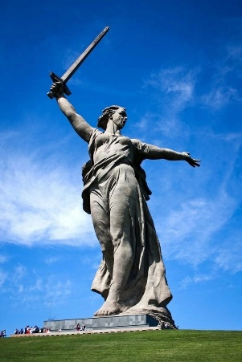
А) Родина-мать
Б) Мамаев курган
В) Статуя Свободы
14. Название памятника, изображённого на картинке
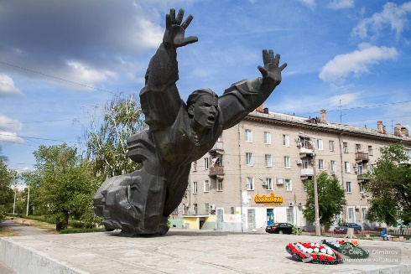
А) Никита – летун
Б) Памятник Паникахе
В) Элеватор
15. Поход – это…
А) организованное, запланированное путешествие
Б) проезд на автобусе
В) плавание на лодке
16. Костёр – это…
А) пожар
Б) горящая куча дров
В) огонь в печи
17. Назови тип костра, изображённый на картинке
А) «шалаш»
Б) «таёжный»
В) «звёздный»
18. Как называется убежище, изображённое на рисунке
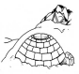
А) землянка снежная
Б) траншея под деревом
В) иглу
19. Бивак – это…
А) место расположения людей на отдых и ночёвку в условиях природной среды
Б) название палатки
В) тип костра

Тест №2. «Становление и развитие туризма в России»

- Этапов развития туризма в России выделяют…
А) 5
Б) 6
В) 7
2. Это общество образовано в 1901г. просуществовало до 1927г., проводило
изучение природных богатств России, организовывало походы, путешествия,
экскурсии…
А) Общество велосипедистов-туристов
Б) кавказское горное общество
В) русское горное общество
3. В СССР создано акционерное государственное общество «Советский
турист» в…
А) 1928
Б) 1933
В) 1927
4. Главной задачей государственного акционерного общества «Советский
турист» было…
А) увеличить количество туристов в СССР
Б) создание турбаз и маршрутов, развитие планового туризма в СССР
В) научные исследования в области туризма
5. Название бюро международного молодежного туризма «Спутник» было
выбрано в результате события…
А) открытия в 1959г. в Крыму первого международного молодежного лагеря «Спутник»
Б) запуска в СССР в космос первого искусственного спутника Земли
В) создание научно-исследовательского центра по проблемам туризма в Сочи
6. Урбанизация – это…
А) процесс повышения роли городов
Б) процесс понижения роли городов
В) высокий уровень промышленности
7. Процесс, обратный урбанизации называется…
А) геоурбанизация
Б) рурализация
В) ложная урбанизация
8. В каком году был утвержден значок «Юный турист»?
__________________________________
9. В каком году была основана Волгоградская (Сталинградская) станция
детско-юношеского туризма?
__________________________________
10. Перечислите города Волгоградской области, в которых находятся
станции детско-юношеского туризма.
__________________________________

Тест №3. «Основные виды туризма»

- Как называется путешествие с активным способом передвижения в
отдаленных от места жительства районах, осуществляемое с образовательной, оздоровительной, спортивной, исследовательской целью?
А) экскурсия;
Б) прогулка;
В) туристический поход;
Г) туристическая экскурсия.
2. Какие существуют виды туризма?
А) лыжный, пешеходный, водный, горный;
Б) семейный, одиночный, групповой;
В) с животными, без животных.
3. Какие предметы туристы обязательно берут в поход?
А) рюкзак, паспорт, карту;
Б) радиоприемник, будильник, сковороду;
В) песенник, игральные карты, рыбочистку.
4. Какой из перечисленных видов не относится к туризму?
А) авиационный;
Б) водный;
В) пешеходный.
5. В какую сторону горизонта указывает собственная тень человека в полдень в северном полушарии:
А) на север;
Б) на юг;
В) на запад;
Г) на восток.

Тест №4. «Выживание в диких условиях»
1. Непогода застала вас в лесу. Какое первое действие нужно сделать, чтобы обезопасить себя от простуды и диких зверей?
- поставить палатку
- развести костер
- найти воду и еду
- спрятаться под большим деревом
2. Управляемый вами самолет терпит крушение, вам нужно найти лучшее место для приземления, пока есть выбор. Куда вы будете стараться посадить свой раненый самолет?
- на воду
- на полянку
- ближе к населенному пункту
- в горы
3. Чтобы развести костер, в первую очередь нужно:
- набрать сухих дров и сложить их в большую кучу
- найти сухую солому, траву и мелкие ветки для разжигания огня
- сложить крупные камни колодцем
- расчертить на полянке круг для будущего огня
4. Вы заблудились в лесу. Какие действия вы будете предпринимать?
- искать устойчивый сигнал телефона
- определять по компасу свое местонахождение
- искать реку и идти по течению к жилищам
- кричать, подавать сигналы бедствия
5. Что самое важное для выживания в диких условиях? Что вы будете искать в первую очередь?
- огонь
- еду
- воду
- людей
6. Почему нельзя спать на сырой земле?
- могут искусать насекомые
- можно потерять тепло собственного тела
- можно простудиться и заболеть
- кто сказал, что нельзя? Только на земле и можно спать!
7. Чтобы восполнить потерю воды организмом, нужно ее найти и сделать безопасной. Как?
- профильтровать через ткань
- растопить и выпить снег
- прокипятить
- добавить в нее земли
8. Солнце встает всегда на востоке, а заходит…
- на юге
- на севере
- на западе
9. Отправляясь в турпоход, вам не нужно брать с собой…
- спички
- компас
- карту
- зонтик
10. В условиях дикой природы ваш товарищ получил тепловой удар и потерял сознание. Какую первую медицинскую помощь вы ему должны оказать?
- трясти, кричать, пытаясь его «разбудить»
- пытаться звонить в «Скорую помощь»
- уложить на землю, расстегнуть тугую одежду, положить мокрую тряпку на голову, приподнять ноги
- вылить на него ведро воды
Приложение B

Интерактивная игра «Основы туризма»

Цель: в игровой форме проверить теоретические знания дошкольников об элементарных базовых навыках туризма.
- Что такое туризм?
Выбери картинки путешествующих людей
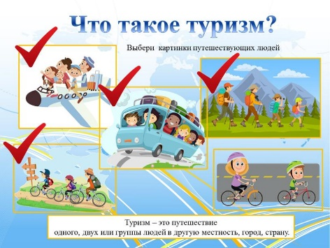
Туризм – это путешествие одного, двух или группы людей в другую местность, город, страну.
- Кто такой турист?
Выбери картинки с туристами
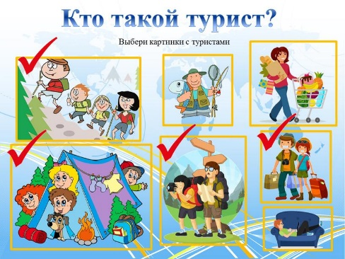
- Организация туристического путешествия. Расставь картинки последовательно организации похода, путешествия.
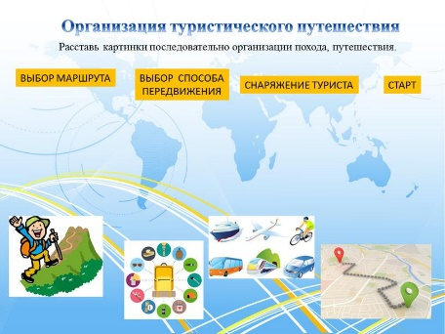
- Выбор маршрута. Подбери туристам подходящий маршрут путешествия учитывая их снаряжение.
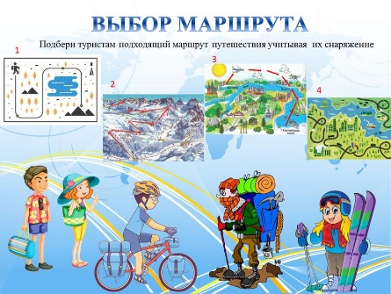
- Выбор способа передвижения. Подбери картинки соответствия транспорта заданным маршрутам путешествия: водный маршрут, воздушный маршрут, автодорожный маршрут.
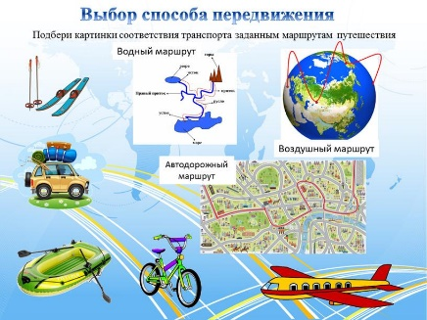

Викторина «Топографический марафон»

Правила: Обучающиеся делятся на команды, которым предлагается викторина на знание терминологии топографии. Каждой команде задаются вопросы по очереди. Всего по 10 вопросов на команду.
Оценка результатов: за каждый правильный ответ по 1 баллу.
- Что такое тальвег?
- Что такое водораздел?
- Что такое терасса?
- Что называют речной долиной?
- Что такое распадок?
- Что такое падь?
- Что такое траверс?
- Что такое пойма?
- Что называют горным хребтом?
- Что такое цирк?
- Что такое кары?
- Что называют оврагом?
- Что такое седловина?
- Что такое перевал?
- Как называют горы на Дальнем Востоке?
- Что такое абрис?
- Что называют азимутом?
- Что такое ГИС?
- Что такое топографические описания?
- Что называют топографическими условными знаками?

Игра «Спасите раненого»

Возраст: 7-18 лет.
Играющие: парные соревнования.
Местность: территория школы.
Пособия: веревки для третьей части играющих.
Одна треть играющих отходит с педагогом на удаление до 50 м от старта. Там педагог каждого из них связывает крепким узлом (одинаковым способом). Они представляют собой раненых в бессознательном состоянии.
По команде остальные играющие идут разыскивать раненых. Каждая пара игроков получает задачу доставить одного раненого в определенное место и развязать его. Играющие могут развязать раненого до или после его транспортировки. Однако требуется, чтобы зеревки были только развязаны и ни в коем случае не перерезаны. Раненые, поскольку они «без сознания», не могут каким-либо образом помогать своей транспортировке. Выигрывает та пара играющих, которая транспортирует раненого к цели верным способом и в самое короткое время.

Настольная игра «Робинзон Крузо:
Приключения на таинственном острове»

Кооперативная игра на выживание. В «Робинзоне Крузо» обучающиеся оказываются на необитаемом острове. Выбирают персонажей и один из шести сценариев. Сценарий нужно прожить до конца и сделать, что он требует. Обучающимся угрожают дикие звери, тропический шторм, голод. Умереть можно даже от занозы, но до конца сценария должны продержаться все игроки.
